Elektrotehnički fakultet u Beogradu
HerbApp
Specifikacija scenarija upotrebe funkcionalnosti kreiranja zahteva za proizvodnju

TimR.Đ.A
Autor: Ivan Rakić
3/14/2015

Funkcionalnost: Kreiranje zahteva za proizvodnju

Opis funkcionalnosti
Zaposleni u proizvodnji prave proizvode od sirovina. Oni unose zahteve za proizvodnjom koji predstavljaju broj proizvoda i datum do koga treba da budu proizvedeni. Ovim se rezervišu sirovine iz magacina koje su potrebne za pravljenje proizvoda ukoliko ih ima dovoljno, ili se pravi zahtev za nabavku ukoliko potrebnih sirovina nema.
Svaka sirovina ima period pristizanja, koji predstavlja broj dana koji je potreban da bi sirovina stigla u magacin. Ukoliko neke sirovine nema dovoljno pri kreiranju zahteva za proizvodnjom, a broj dana za koji treba da pristigne premašuje uneti datum proizvodnje, korisniku se prikazuje poruka da proizvod nije moguće napraviti do tog datuma.
Zahtev za nabavku nije garancija da će sirovina stići do datuma proizvodnje, pošto su zaposleni u nabavci ti koji poručuju sirovine, i ukoliko ne odgovore na zahteve proizvodnje na vreme, potrebne sirovine neće biti poručene, a zaposleni u proizvodnji koji je kreirao zahtev će biti obavešten o tome porukom.
Kada nove sirovine pristignu u magacin, dodeljuju se prema redosledu odobravanja zahteva od strane nabavke, a ne prema redosledu pristizanja zahteva zaposlenima u nabavci.
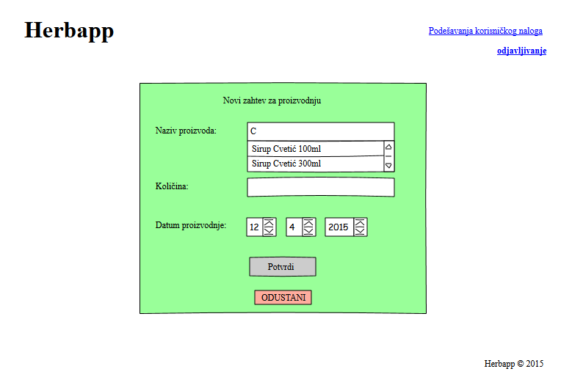

- Korisnik bira proizvod iz liste postojećih proizvoda.
- Korisnik unosi količinu (broj proizvoda).
- Korisnik unosi datum proizvodnje. Korisnik ima mogućnost da unese samo datume koji su posle trenutnog datuma.
- Korisnik potvrđuje kreiranje zahteva za proizvodnjom.
Dodatno:
4.a Ukoliko korisnik unese datum, tako da u toku vremenskog perioda od kreiranja zahteva do unetog datuma ne mogu da se pribave sve potrebne sirovine, pojaviće mu se dijalog sa upozorenjem kada pokuša da potvrdi zahtev za proizvodnjom.
4.b Korisnik može u bilo kom trenutku da odustane od kreiranja zahteva za proizodnjom.

Preduslovi
Korisnik je ulogovan kao zaposlen u proizvodnji.

Posledice
Sistem evidentira zahtev za proizvodnjom i ukoliko je potrebno kreira zahteve za nabavkom potrebnih sirovina.

